Oddělení pro studium novověké racionality FLÚ AV ČR ve spolupráci s ÚFaR Filozofické fakulty UK si Vás dovolují pozvat na přednášku

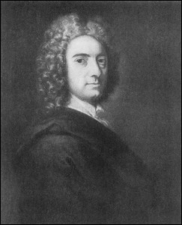
Berkeley’s Argument for Idealism

kterou přednese
Prof. Samuel Rickless
(University of California, San Diego)

v pátek 2. 7. 2010 od 11:00 hod. v hlavní budově FF UK (nám. Jana Palacha) v místnosti č. 225V.
Samuel Rickless je autorem monografie Plato’s Forms in Transition (CUP 2006) a v současné době připravuje knihu o Berkeleyho metafyzice.
Kontakt: J. Hill (james.hill@volny.cz)

